
Официальное издание Администрации Перёдского сельского поселения

Учредитель газеты:
Совет депутатов Перёдского сельского поселения
Выходит с 3 апреля 2015 года
№ 6 (222)
11 марта 2022 года

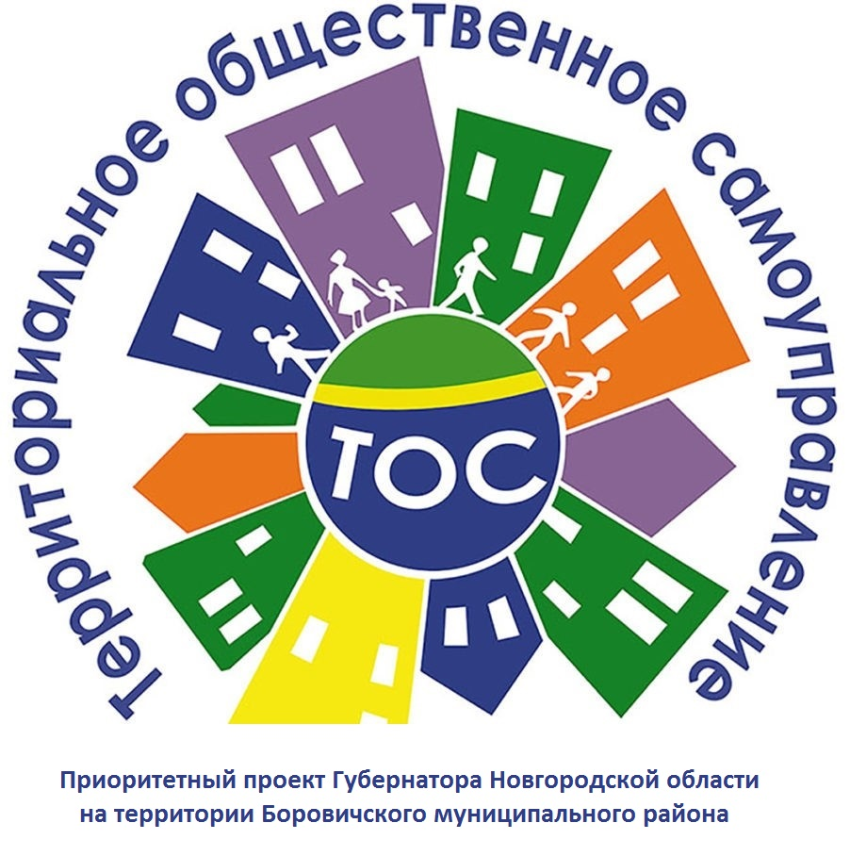

В рамках государственной программы "Государственная поддержка развития местного самоуправления в Новгородской области и социально ориентированных некоммерческих организаций Новгородской области" реализуется один из приоритетных региональных проектов "Территориальное общественное самоуправление". ТОС является одной из форм участия населения в осуществлении местного самоуправления.
На территории Перёдского сельского поселения создано пять ТОСов:
«Починная Сопка», «Тухун», «Дубрава» «Быстрица», «Черёмушки» .

В рамках реализации программы:
ТОС « Тухун» в 2016 году получил областную субсидию на приобретение и установку беседки. Она в дальнейшем после небольшой реконструкции стала летней эстрадой. Где проводятся культурно-массовые мероприятия.
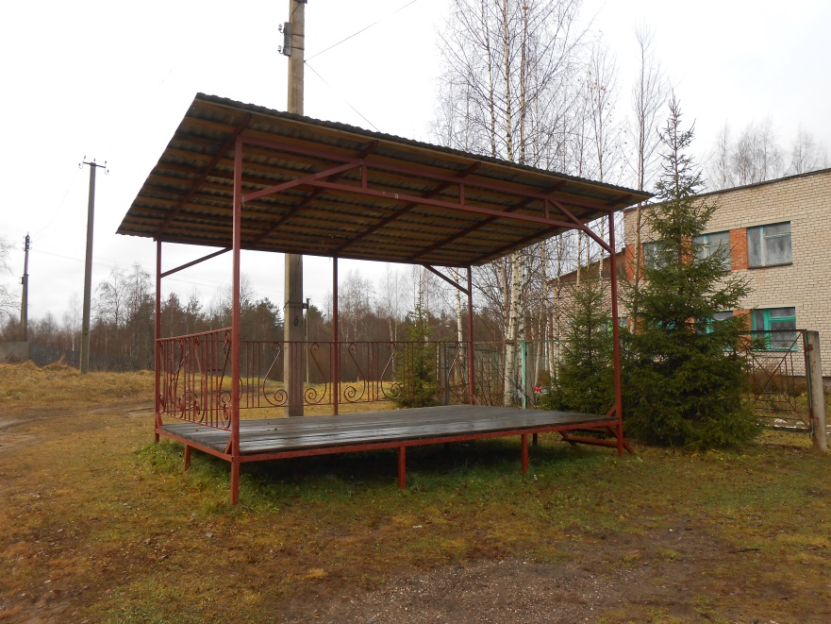

ТОСом «Черёмушки» в 2019 году проведено благоустройство территории в д.Еремеево памятной плиты односельчанам, павшим в годы Великой Отечественной войны.
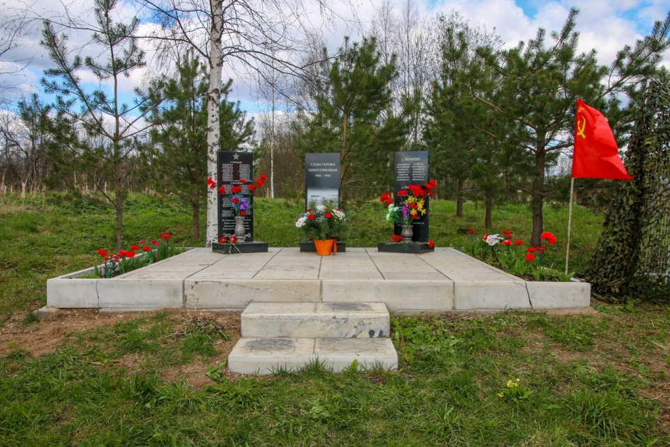

ТОС «Быстрица» в 2020 году получил субсидию на реконструкцию контейнерной площадки с заменой контейнеров.
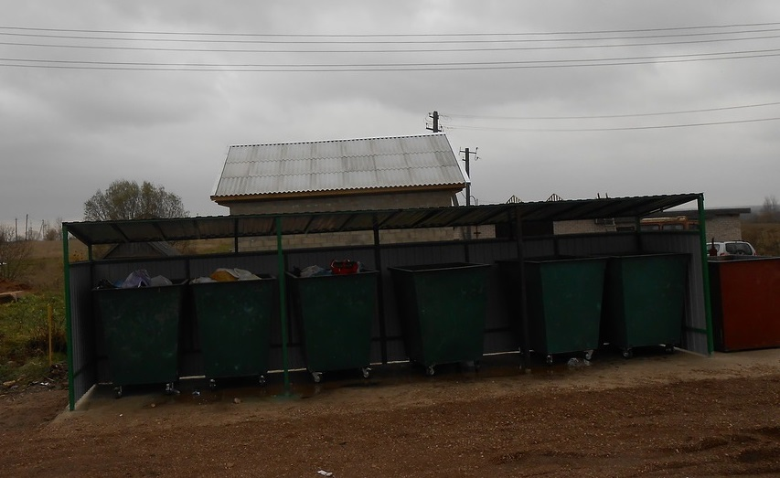

ТОС "Починная Сопка" в 2021 году реализовал проект "Реконструкция обелиска "Памяти павшим"
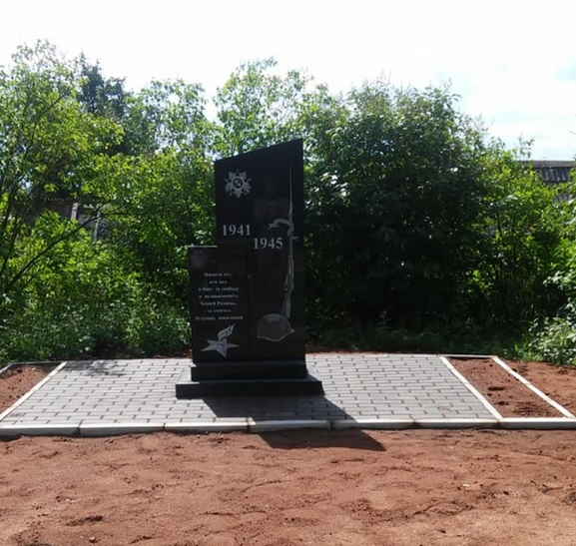

В этом году в областное законодательство внесены изменения по предоставлению областной субсидии на развитие территориального общественного самоуправления.
Субсидия может быть использована на:
- обеспечение первичных мер пожарной безопасности;
- создание условий для организации досуга и обеспечения жителей услугами организаций культуры;
- обеспечение условий для развития физической культуры, школьного спорта и массового спорта, организация проведения официальных физкультурно-оздоровительных и спортивных мероприятий (за исключением обустройства новых спортивных площадок);
- организация благоустройства территории муниципального образования в соответствии с утвержденными правилами благоустройства (за исключением обустройства новых детских игровых площадок);
- организация и осуществление мероприятий по работе с детьми и молодежью;
- создание условий для массового отдыха жителей и организация обустройства мест массового отдыха населения;
- организация ритуальных услуг и содержание мест захоронения;
- участие в организации деятельности по накоплению (в том числе раздельному накоплению) и транспортированию твердых коммунальных отходов - для поселений;
- участие в организации деятельности по накоплению (в том числе раздельному накоплению), сбору, транспортированию, обработке, утилизации, обезвреживанию, захоронению твердых коммунальных отходов - для муниципальных округов.
В соответствии с новыми изменениями наше поселение может подать две заявки, для участия в конкурсе на получение субсидии из областного бюджета на поддержку реализации проектов ТОС, что мы и планируем сделать в 2022 году.

Адрес редакции-издателя:  174440,  Новгородская обл.  Боровичский р-н,  д.Перёдки, д.14а | e-mail: peredki@yandex.ru  Интернет-сайт:  www peredkiadm.ru  Главный редактор: Н.В.Веселова  Тел./факс: 95-123 | Номер газеты подписан  к печати: в 16.30 час.  10 марта 2022 года  Тираж: 4 экземпляра | Бюллетень распространяется  на безвозмездной основе

